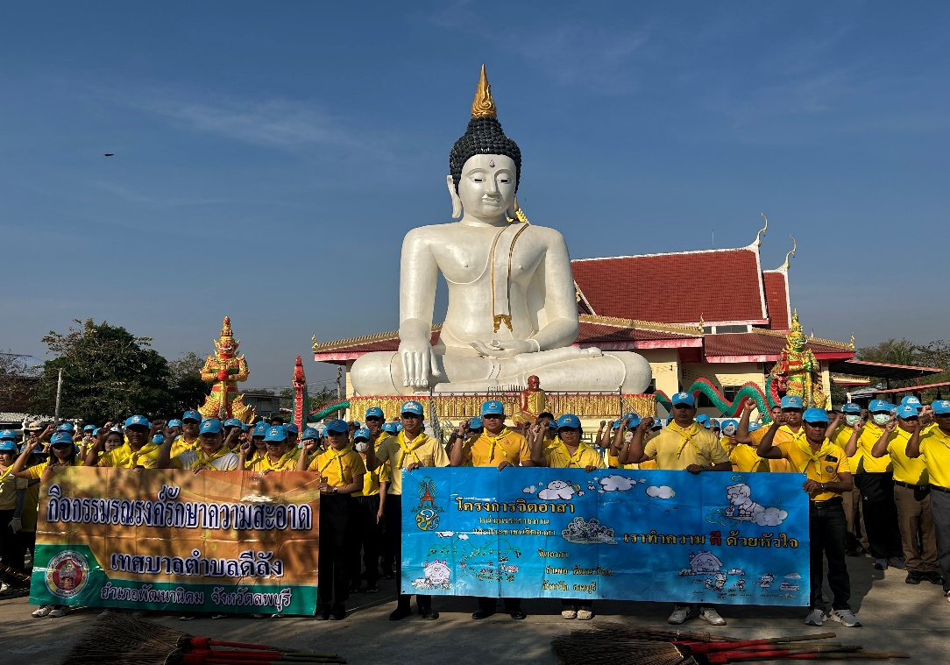
งานอำนวยการ
เมื่อวันที่ ๒๑ ม.ค.๖๘ งานอำนวยการ สภ.พัฒนานิคม นำกำลังข้าราชการตำรวจ สภ.พัฒนานิคม และ นสต.ฝึกหัดปฏิบัติราชการ ร่วมกิจกรรมจิตอาสาร่วมกับอำเภอพัฒนานิคมและเทศบาลตำบล
ดีลัง ณ วัดดีลัง ต.ดีลัง อ.พัฒนานิคม จว.ลพบุรี

